COMUNICATO STAMPA | SPECIALE BAGNO AUTUNNO 2025
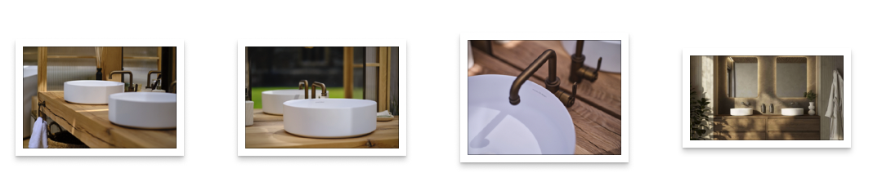

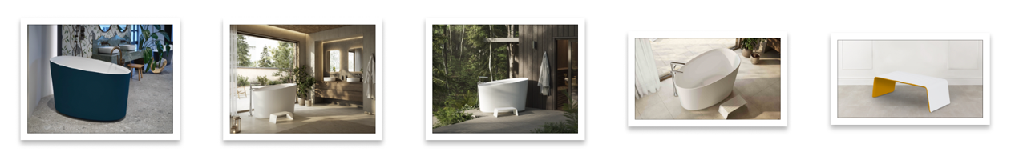

Victoria + Albert lancia la vasca da bagno ‘Kerid’

Progettata per immersioni profonde e bagni freddi, è adatta sia per installazioni interne che esterne.

La seduta rialzata alla base della vasca garantisce una posizione comoda durante l’uso.

La collezione comprende anche un lavabo coordinato e un gradino per vasca abbinato.

Si ispira agli onsen giapponesi, dove rituali antichi incontrano il comfort contemporaneo, ma prende il nome da un cratere vulcanico islandese perché sperimenta e coniuga il potere del caldo o del freddo con la forza del silenzio.
Kerid è la nuova vasca freestanding di Victoria + Albert, progettata per offrire un bagno profondo, meditativo e rigenerante. Compatta (135 cm) e alta (83 cm), si distingue per il design scultoreo e funzionale: la seduta integrata avvolge il corpo completamente, ideale sia per un bagno caldo rilassante sia per una terapia a immersione fredda energizzante. Il bordo inclinato assicura comfort ergonomico a collo e testa, mentre la base smussata crea un elegante effetto sospeso. Realizzata in Quarrycast™, esclusiva miscela di pietra vulcanica e resina ad alte prestazioni, Kerid è estremamente resistente, adatta anche all’uso outdoor e a contatto con temperature estreme.
La cold immersion therapy, sempre più diffusa, trae origine da pratiche orientali millenarie e offre numerosi benefici: riduce infiammazioni, migliora umore e sonno, favorisce il recupero muscolare. Abbinata a un bagno caldo profondo, completa un percorso di benessere sensoriale adatto a ogni stagione.Perfetta per spa hotel, resort di lusso e progetti residenziali esclusivi, Kerid si rivolge anche a un pubblico urbano e consapevole, che cerca nel rituale del bagno un autentico momento di pausa e rigenerazione.
Può essere posizionata all’interno di un ambiente o all’esterno. Garantita 25 anni, non ingiallisce al sole, resiste al freddo e può essere ripristinata in caso di danno accidentale.

Step Kerid vasca
Lo step appositamente progettato per la vasca Kerid. L’altezza di 175 mm facilita l’ingresso e l’uscita dalla vasca e presenta sei scanalature lungo la parte superiore per ridurre il rischio di scivolare. Lo step è coerente con il linguaggio del design Kerid ed è realizzato con lo stesso materiale Quarrycast™, robusto e durevole.

Lavabo Kerid 43
Il modello Kerid 43 è un lavabo perfettamente circolare, progettato per essere installato su un piano d’appoggio o su un mobiletto. Condivide il suo DNA progettuale con la vasca Kerid, con un bordo scolpito e una base smussata e affilata, che le conferiscono un “effetto galleggiante”. Grazie a un diametro di 425 mm, si adatta a molti bagni e guardaroba e si abbina perfettamente anche alle vasche Taizu, Vetralla e Ios di Victoria + Albert.

Scegli il colore di Kerid
Ti presentiamo un mondo di colori: sia la vasca che i lavabi sono disponibilei con finitura lucida di serie oppure, in alternativa, con una lussuosa finitura opaca sempre di serie. Inoltre, è possibile chiedere la versione colorata all’esterno in una selezione di oltre 200 colori della gamma RAL.
Vi suggeriamo di seguito ad esempio alcuni toni presi dai 200 colori della gamma RAL per una combinazione vibrante e originale per uno spazio bagno.
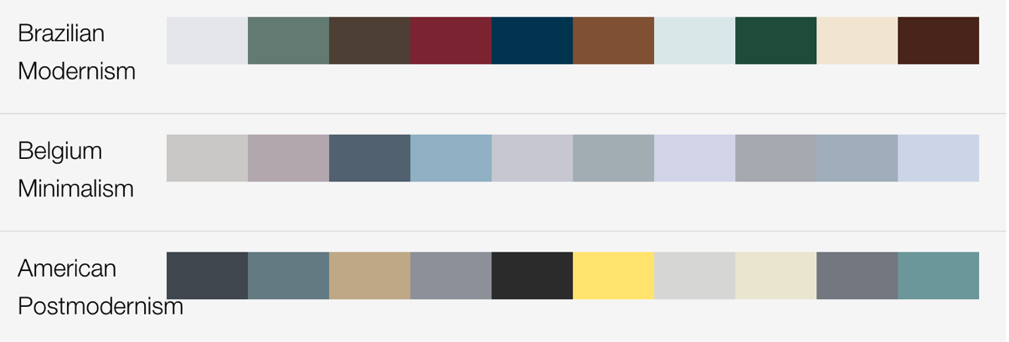
Con Kerid, Victoria + Albert – parte della famiglia House of Rohl, insieme a Perrin & Rowe, Shaws e Riobel – conferma la sua dedizione alla bellezza funzionale e all’arte del bagno come esperienza sensoriale ed estetica.

Ufficio Stampa e Digital PR: TAConline
press@taconline.it
www.taconline.it

